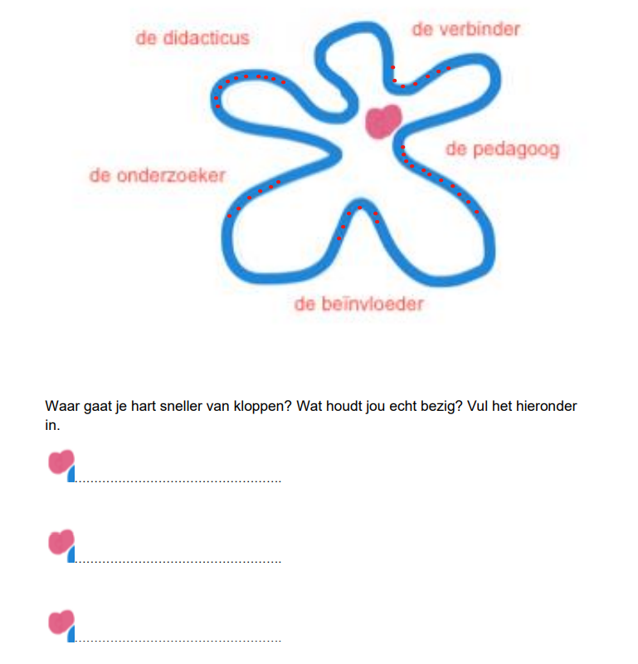

Motorrijden

Sporten (volleybal, turnen, mountainbiken)

Gezond en lekker koken